STRATEGI IMPLEMENTASI PENGEMBANGAN BUDAYA ORGANISASI DALAM UPAYA PENGUATAN KELEMBAGAAN
(STUDI KASUS PADA BPJS KETENAGAKERJAAN
KANTOR WILAYAH JAWA BARAT)

Siska Ayudia Adiyanti
NPM: 159010021
Doktor Ilmu Manajemen, Universitas Pasundan

ABSTRAK

Penelitian ini menganalisis Strategi Implementasi Pengembangan Budaya Organisasi Dalam Upaya Penguatan Kelembagaan pada BPJS Ketenagakerjaan Kantor Wilayah Jawa Barat. Dimana budaya organisasi BPJS Ketenagakerjaan Kantor Wilayah Jawa Barat belum sepenuhnya diterapkan secara baik dan benar, sehingga kurang mendukung upaya penguatan kelembagaan. Penelitian kualitatif yang bersifat case study ini dilakukan melalui wawancara mendalam terhadap beberapa informan dan key-informan, serta pendapat dari experts di bidang Sistem Jaminan Sosial Nasional (SJSN) dan Sumber Daya Manusia serta data dari berbagai literatur, yang kemudian di analisis menggunakan SWOT analysis. Hasil analisis dan interpretasi atas temuan penelitian ini menunjukkan bahwa analisis SWOT dari BPJS Ketenagakerjaan Kantor Wilayah Jawa Barat menghasilkan beberapa alternatif strategi implementasi pengembangan budaya organisasi yang dapat mendukung upaya penguatan kelembagaan.

Kata Kunci: Budaya Organisasi, Penguatan Kelembagaan, Manajemen Sumber Daya Manusia, Manajemen, Sistem Jaminan Sosial Nasional (SJSN), Analisis SWOT

ABSTRACT

This research analyzes the Implementation Strategy of The Development Organizational Culture in Institutional Strengthening Efforts at BPJS Ketenagakerjaan in West Java Regional Office. Where the organizational culture of BPJS Employment Regional Office of West Java has not been fully implemented properly and correctly, so it does not support institutional strengthening efforts. This case study qualitative research was conducted through in-depth interviews with several informants and key informants, as well as opinions from experts in the field of Sistem Jaminan Sosial Nasional (SJSN) and Human Resources also data from various literature, which is then analyzed using SWOT analysis. The results of the analysis and interpretation of the findings of this study indicate that the SWOT analysis of the BPJS Ketenagakerjaan in West Java Regional Office has produced several alternative strategies for implementing organizational culture development that can support institutional strengthening efforts.

Keywords: Organizational Culture, Institutional Strengthening, Human Resource Management, Management, Sistem Jaminan Sosial Nasional (SJSN), SWOT Analysis

1. PENDAHULUAN
1.1 Latar Belakang.
Penyelenggaraan program jaminan sosial adalah salah satu tanggung jawab dan kewajiban negara dalam memberikan perlindungan sosial ekonomi kepada masyarakat. Berdasarkan peraturan perundang-undangan, hal yang demikian dilaksanakan sesuai dengan kondisi kemampuan keuangan negara. Bagi Negara Indonesia seperti halnya negara berkembang lainnya, mengembangkan program jaminan sosial berdasarkan funded social security, pada awalnya masih terbatas pada masyarakat pekerja di sektor formal. Sejak tahun 2011 dengan terbitnya Undang-undang No. 24 Tahun 2011 tentang Badan Penyelenggaran Jaminan Sosial (BPJS), sesuai Pasal 1, dijelaskan bahwa jaminan sosial menjadi salah satu bentuk perlindungan sosial untuk menjamin seluruh rakyat (bukan hanya pekerja di sektor formal saja) agar dapat memenuhi kebutuhan dasar hidupnya dengan layak. Hal ini didasarkan pada cita-cita UUD 1945 untuk menciptakan sistem jaminan sosial yang tertuang dalam Pasal 34 ayat 2 yang tertulis “Negara mengembangkan sistem jaminan sosial bagi seluruh rakyat dan memberdayakan masyarakat yang lemah dan tidak mampu sesuai dengan martabat kemanusiaan.”
Pada awalnya, negara kita memiliki empat lembaga yang menyelenggarakan jaminan sosial, yaitu PT. TASPEN (Dana Tabungan dan Asuransi Pegawai Negeri), PT. ASABRI (Asuransi Sosial Angkatan Bersenjata Republik Indonesia), PT. ASKES (Asuransi Kesehatan Indonesia), dan PT. JAMSOSTEK (Jaminan Sosial Tenaga Kerja). Keempat lembaga ini memiliki program kerja dan fungsi masing-masing yang berbeda. Padahal tujuan dari keempat lembaga adalah sama, yaitu memberikan perlindungan sosial melalui jaminan sosial bagi seluruh rakyat Indonesia. Pemerintah kemudian memandang perlu untuk menyatukan keempat lembaga tersebut ke dalam sistem jaminan sosial yang terintegrasi di Indonesia atau dikenal dengan istilah Sistem Jaminan Sosial Nasional (SJSN). Oleh karena itu keempat lembaga tersebut lalu bertransformasi menjadi Badan Penyelenggara Jaminan Sosial (BPJS) untuk dapat mempercepat terciptanya Sistem Jaminan Sosial Nasional (SJSN) bagi seluruh rakyat Indonesia.
Transformasi kelembagaan PT. Jamsostek menjadi BPJS Ketenagakerjaan menyebabkan adanya transformasi budaya organisasi. Pada saat ini, Para direksi, staff, dan beserta seluruh jajaran BPJS Ketenagakerjaan bisa dibilang masih menyesuaikan diri dengan budaya organisasi yang baru. Sedikit banyak, budaya organisasi PT. Jamsostek masih menyisakan efek bagi para karyawan yang sudah berkarir atau bekerja sebelum PT. Jamsostek bertransformasi menjadi BPJS Ketenagakerjaan. Budaya organisasi yang baru diharapkan bisa membuat BPJS Ketenagakerjaan menjadi sebuah lembaga organisasi yang lebih baik, dan menjadi sebuah organisasi yang kuat serta kokoh dalam melaksanakan visi, misi, serta tujuan organisasi.
Melalui pra-survey peneliti berupa wawancara tidak terstruktur kepada beberapa staff dan atau karyawan BPJS Ketenagakerjaan Kantor Wilayah Jawa Barat serta beberapa peserta BPJS Ketenagakerjaan, maka jelas terlihat bahwa budaya oganisasi BPJS Ketenagakerjaan pada saat sekarang ini masih dalam tahap penyesuaian; beberapa contohnya berupa pelayanan yang belum optimal, terutama bagi peserta Bukan Penerima Upah (BPU): pelayanan dari pihak BPJS Ketenagakerjaan cenderung dilaksanakan secara berlama-lama. Padahal melayani seluruh rakyat Indonesia tanpa terkecuali merupakan budaya organisasi yang seharusnya dijunjung tinggi oleh BPJS Ketenagakerjaan.
Hasil wawancara tidak terstruktur kepada para peserta BPJS Ketenagakerjaan, yang kebanyakan berprofesi sebagai dosen tetap dan karyawan tetap di Universitas Widyatama, mengeluhkan bahwa tarif yang dibayarkan per bulan terbilang mahal. Para peserta BPJS Ketenagakerjaan tersebut mengeluhkan potongan gaji setiap bulan untuk kepesertaan BPJS Kesehatan dan BPJS Ketenagakerjaan. Menurut mereka nilainya terbilang terlalu besar. Namun peneliti belum melakukan deepth interview untuk mengetahui pembagian bayaran untuk BPJS Kesehatan dan BPJS Ketenagakerjaan setiap bulannya.
Tarif yang relatif mahal disertai pelayanan yang cenderung lambat diindikasikan menjadi ancaman bagi BPJS Ketenagakerjaan, dikarenakan mulai maraknya perusahaan-perusahaan asuransi swasta yang memberikan pelayanan cepat dan sangat memuaskan, terutama untuk program ‘pensiun’ dan atau program Jaminan Hari Tua (JHT); walaupun tarif kepesertaannya lebih mahal dan tidak dipotong dari gaji yang diperoleh. Hal ini memaksa BPJS Ketenagakerjaan untuk melakukan penguatan kelembagaan, agar para peserta bisa loyal dan percaya kepada BPJS Ketenagakerjaan, karena masih banyak peserta BPJS Ketenagakerjaan yang ‘terpaksa’ menjadi peserta oleh kewajiban sepihak Pemerintah dan biaya kepesertaannya pun dengan sistem potong gaji. Walaupun para peserta tersebut terus-menerus dipotong gajinya untuk kepesertaan BPJS Ketenagakerjaan dan BPJS Kesehatan, tetapi tidak sedikit dari mereka yang mempercayakan asuransi kesehatan dan asuransi hari tua mereka pada perusahaan asuransi swasta.
Hal lainnya yang mengharuskan BPJS Ketenagakerjaan melakukan implementasi budaya organisasi dalam upaya penguatan kelembagaan adalah permasalahan susunan struktural dan mutasi karyawan yang masih terus-menerus mengalami perubahan (sebelum habis masa periode menjabat).

1.2 Fokus Penelitian.
- Tema sentral penelitian ini dibatasi hanya pada strategi implementasi pengembangan budaya organisasi dalam upaya penguatan kelembagaan.
- Penelitian ini dibatasi hanya pada BPJS Ketenagakerjaan Kantor Wilayah Jawa Barat, dengan mengesampingkan Kantor-kantor BPJS Ketenagakerjaan lainnya.
- Lokus penelitian dilaksanakan di BPJS Ketenagakerjaan Kantor Wilayah Jawa Barat.

1.3 Rumusan Masalah.
- Bagaimana implementasi budaya organisasi di lingkungan BPJS Ketenagakerjaan Kantor Wilayah Jawa Barat.
- Bagaimana kondisi kelembagaan di BPJS Ketenagakerjaan Kantor Wilayah Jawa Barat.
- Kendala-kendala apa saja yang ada dalam implementasi budaya organisasi di lingkungan BPJS Ketenagakerjaan Kantor Wilayah Jawa Barat.
- Bagaimanakah strategi implementasi pengembangan budaya organisasi dalam upaya penguatan kelembagaan di BPJS Ketenagakerjaan Kantor Wilayah Jawa Barat.

1.4 Tujuan Penelitian.
- Untuk mengkaji dan menganalisis implementasi budaya organisasi di lingkungan BPJS Ketenagakerjaan Kantor Wilayah Jawa Barat.
- Untuk mengkaji dan menganalisis kondisi kelembagaan di BPJS Ketenagakerjaan Kantor Wilayah Jawa Barat.
- Untuk mengkaji dan menganalisis kendala-kendala apa saja yang ada dalam implementasi budaya organisasi di lingkungan BPJS Ketenagakerjaan Kantor Wilayah Jawa Barat.
- Untuk mengkaji dan menganalisis strategi implementasi pengembangan budaya organisasi dalam upaya penguatan kelembagaan di BPJS Ketenagakerjaan Kantor Wilayah Jawa Barat.

2. TINJAUAN PUSTAKA DAN KERANGKA PEMIKIRAN
2.1 Kajian Pustaka.
2.1.1 Budaya Organisasi.
Budaya organisasi adalah sebuah sistem makna bersama yang dianut oleh para anggota yang membedakan suatu organisasi dari organisasi-organisasi lainnya (Tika, 2008:2). Berikut beberapa pendapat ahli tentang fungsi budaya organisasi dalam Tika (2008:13-16):
- Stephen P. Robbins, membagi fungsi budaya organisasi menjadi lima, yakni:
- Berperan menetapkan batasan
- Mengantarkan suatu perasaan identitas bagi anggota organisasi
- Mempermudah timbulnya komitmen yang lebih luas daripada kepentingan individual seseorang.
- Meningkatkan stabilitas sistem sosial karena merupakan perekat sosial yang membantu mempersatukan organisasi.
- Sebagai mekanisme kontrol dan menjadi rasional yang memandu dan membentuk sikap serta perilaku para karyawan.
- Schein dalam bukunya Organizational Culture and Leadership, membagi fungsi budaya organisasi berdasarkan tahapan perkembangannya, yaitu:
- Fase awal merupakan tahap pertumbuhan organisasi.
- Fase pertengahan hidup organisasi. Pada tahap ini budaya organisasi berfungsi sebagai integrator karena munculnya sub budaya baru sebagai pentelamat krisis identitas yang mengarah ada perubahan budaya organisasi.
- Fase dewasa. Budaya organisasi dapat sebagai penghambat dalam berinovasi karena berorientasi pada kebesaran masa lalu dan menjadi sumber nilai untuk berpuas diri.

Ernawan (2011:18) mengungkapkan bahwa elemen budaya organisasi terdiri atas:
- Asumsi Dasar (Basic Assumptions).
- Nilai (Values).
- Norma-norma (Norms).
- Artifacts.
Dan ada juga elemen budaya organisasi yang dideskripsikan secara operasional oleh Meyer (2015:14) yang dikenal dengan nama “Delapan Skala Budaya Organisasi”. Delapan skala tersebut yakni:
- Budaya berkomunikasi.
Terdiri atas: konteks rendah vs konteks tinggi.
- Budaya mengevaluasi.
Yaitu umpan balik negatif secara langsung vs umpan balik negatif secara tidak langsung.
- Budaya membujuk.
Yaitu mendahulukan prinsip vs mendahulukan penerapan.
- Budaya memimpin.
Yaitu sikap egaliter vs sikap hierarkis.
- Budaya memutuskan.
Dalam bentuk: konsensus vs dari puncak.
- Budaya mempercayai.
Berbasis tugas vs berbasis hubungan.
- Budaya menentang.
Dengan konfrontasi vs menghindari konfrontasi.
- Budaya menjadwalkan.
Waktu linear vs waktu fleksibel.

2.1.2 Penguatan Kelembagaan.
Terdapat dua jenis pengertian kelembagaan, yaitu kelembagaan sebagai aturan main dan kelembagaan sebagai organisasi. Sebagai aturan main kelembagaan merupakan perangkat aturan yang membatasi aktivitas anggota dan pengurus dalam mencapai tujuan organisasi. Kelembagaan dalam arti organisasi biasanya menggambarkan aktivitas yang dikoordinasikan atas dasar melalui mekanisme administrasi atau komando (Arkadie dan Pakpahan dalam Aritonang, 2013).
Juwaini (2014:71) menyebutkan ada beberapa langkah yang sebaiknya diterapkan oleh organisasi dalam rangka penguatan kelembagaan. Langkah-langkah tersebut adalah:
- Inovasi.
- Kemitraan.
- Aliansi.
- Transformasi Nilai.

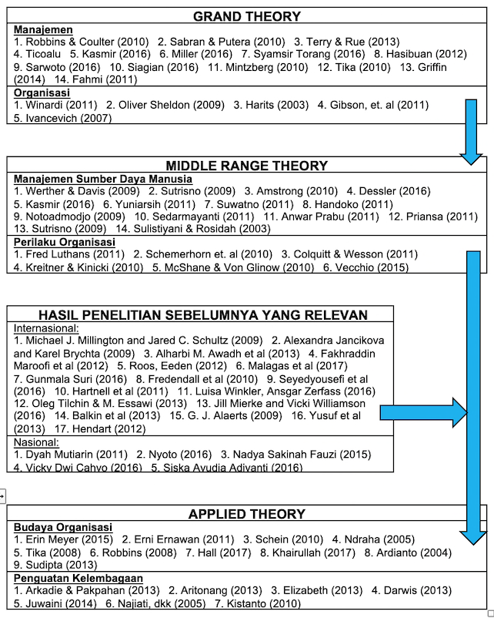
Gambar 1
Landasan Teori Keseluruhan

2.2 Posisi Penelitian.
Berdasarkan kajian penelitian terdahulu yang telah dipaparkan di atas, jelas terlihat bahwa State of the Art penelitian ini adalah:
- Belum ada penelitian yang meneliti tentang strategi implementasi pengembangan budaya organisasi, walaupun sudah ada penelitian yang membahas tentang budaya organisasi.
- Belum ada penelitian yang meneliti tentang upaya penguatan kelembagaan di BPJS Ketenagakerjaan Kantor Wilayah Jawa Barat.
- Peneliti belum menemukan penelitian dengan menggunakan metode Case Study untuk variabel:
- Budaya Organisasi
- Penguatan Kelembagaan
Maka jelas terlihat bahwa pilihan peneliti untuk melakukan penelitian dengan judul “Strategi Implementasi Pengembangan Budaya Organisasi Dalam Upaya Penguatan Kelembagaan (Studi Kasus Pada BPJS Ketenagakerjaan Kantor Wilayah Jawa Barat)” adalah novelty dalam karya ilmiah yang dibuat oleh peneliti.

2.3 Kerangka Pemikiran.
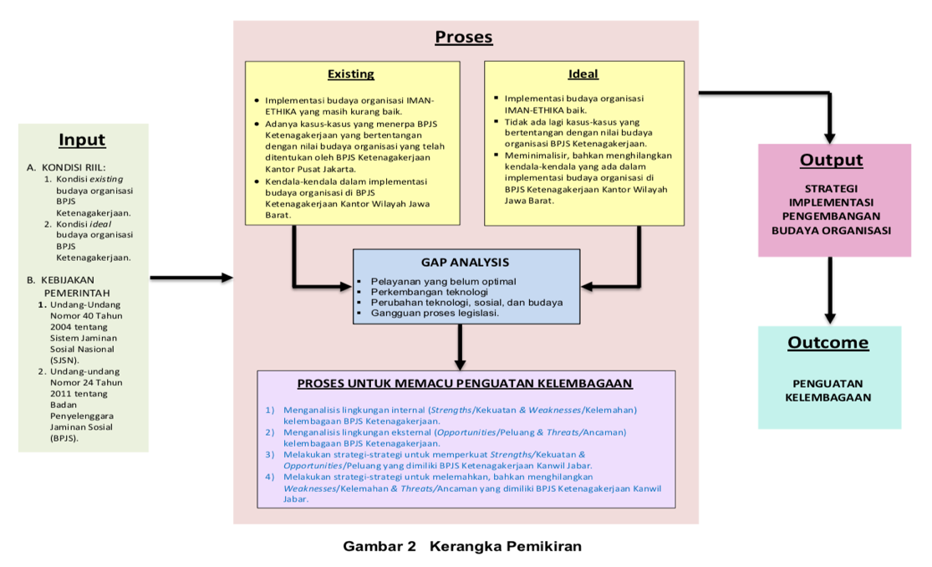

2.4 Proposisi Studi.
Dalam merelasikan data yang diperoleh berdasarkan kondisi di lapangan yang sebenarnya serta informasi-informasi yang relevan dalam mendukung kajian ini maka peneliti membuat beberapa proposisi berikut ini.
- Implementasi budaya organisasi di lingkungan BPJS Ketenagakerjaan Kantor Wilayah Jawa Barat belum baik.
- Kondisi kelembagaan di BPJS Ketenagakerjaan Kantor Wilayah Jawa Barat belum baik.
- Terdapat kendala-kendala dalam pelaksanaan implementasi budaya organisasi di BPJS Ketenagakerjaan Kantor Wilayah Jawa Barat.
- Diperlukan strategi implementasi pengembangan budaya organisasi dalam upaya penguatan kelembagaan di BPJS Ketenagakerjaan Kantor Wilayah Jawa Barat.

3. METODOLOGI PENELITIAN
3.1 Metode Penelitian.
Metode yang digunakan dalam penelitian ini adalah pendekatan Kualitatif dengan menggunakan metode case study, dengan mengambil kasus strategi implementasi pengembangan budaya organisasi dalam upaya penguatan kelembagaan. Penelitian ini dilaksanakan di BPJS Ketenagakerjaan Kantor Wilayah Jawa Barat.

3.2 Desain Penelitian.
Desain penelitian menurut Mc Millan dalam Ibnu Hadjar (2010) adalah rencana dan struktur penyelidikan yang digunakan untuk memperoleh bukti-bukti empiris dalam menjawab pertanyaan penelitian. Definisi lain mengatakan bahwa desain penelitian adalah rencana atau rancangan yang dibuat oleh peneliti, sebagai ancar-ancar kegiatan yang akan dilaksanakan. Adapun skemanya seperti terlihat pada Gambar 3 berikut:

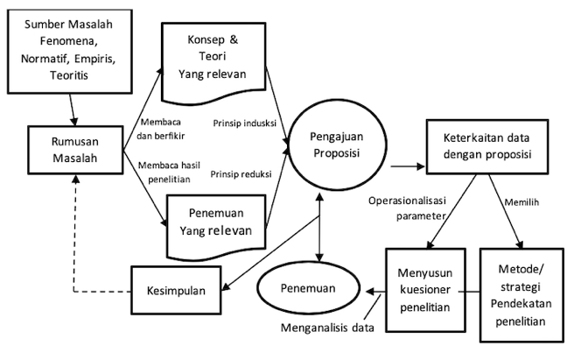
Gambar 3 Desain Penelitian

3.3 Jenis dan Sumber Data.
Indrawan et. al (2014:68) menyebutkan bahwa Pada penelitian case study terdapat beberapa macam sumber penjaringan data yang bisa digunakan, diantaranya:
- In-depth Interview (wawancara mendalam),
- dokumentasi,
- pengamatan langsung (observasi), dan
- pendapat experts.

3.4 Teknik Analisis Data (SWOT).
Kondisi suatu organisasi kelembagaan dapat ditentukan oleh kombinasi faktor internal Strength dan Weakneses dan eksternal Opportunities dan Threats. Kedua faktor tersebut harus dipertimbangkan dalam analisis SWOT yang membandingkan antara faktor ektsernal Peluang (opportunities) dan Ancaman (threats) dengan faktor internal Kekuatan (strengths) dan Kelemahan (weaknesses). Gambar 4 menunjukkan bagan untuk analisis SWOT.

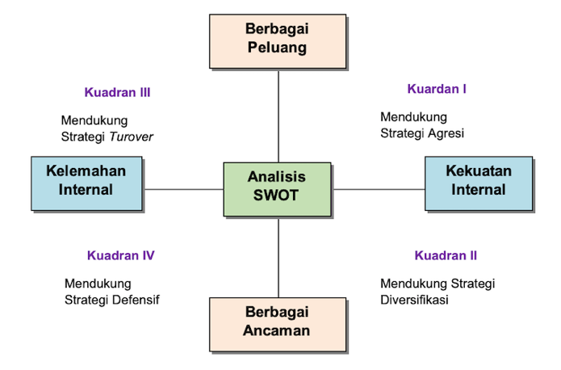
Gambar 4 Analisis SWOT
Alat yang dipakai untuk menyusun faktor-faktor strategis perusahaan adalah matriks SWOT. Matriks ini dapat menggambarkan secara jelas bagaimana peluang dan ancaman eksternal yang dihadapi perusahaan dapat disesuaikan dengan kekuatan dan kelemahan yang dimilikinya. Matrik dapat menghasilkan empat set kemungkinan alternatif strategis. Tabel 1 menunjukkan faktor internal dan eksternal pada Matriks SWOT.

Tabel 1 Matriks SWOT
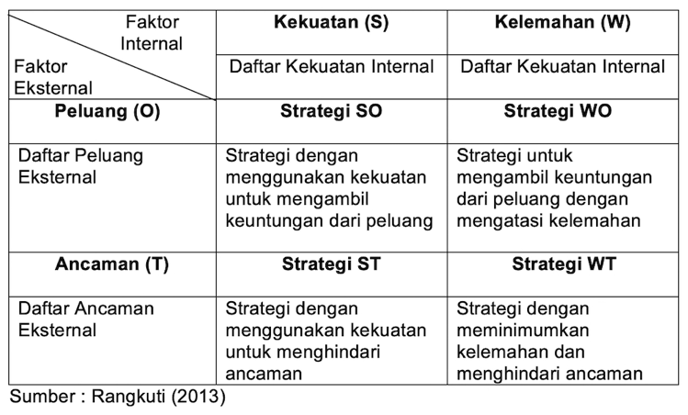

4. ANALISIS DAN HASIL PENELITIAN
4.1 Pembahasan (Analisis SWOT BPJS Ketenagakerjaan).
Berikut adalah faktor internal Strength dan Weakneses dan eksternal Opportunities dan Threats BPJS Ketenagakerjaan yang dituangkan dalam Matriks IFAS dan Matriks EFAS:
Tabel 2
Matriks IFAS (Internal Factor Analysis Summary)
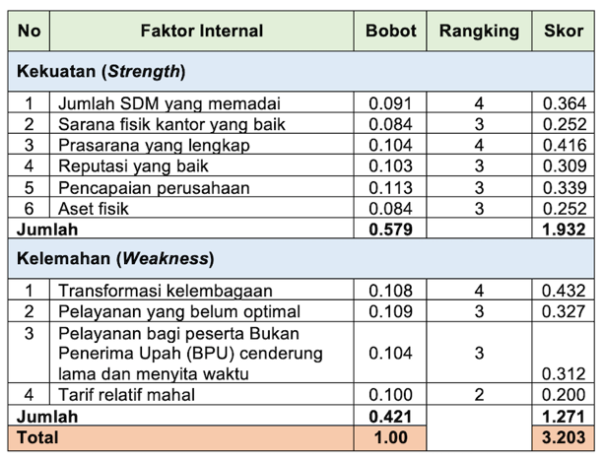

Tabel 3
Matriks EFAS (External Factor Analysis Summary)
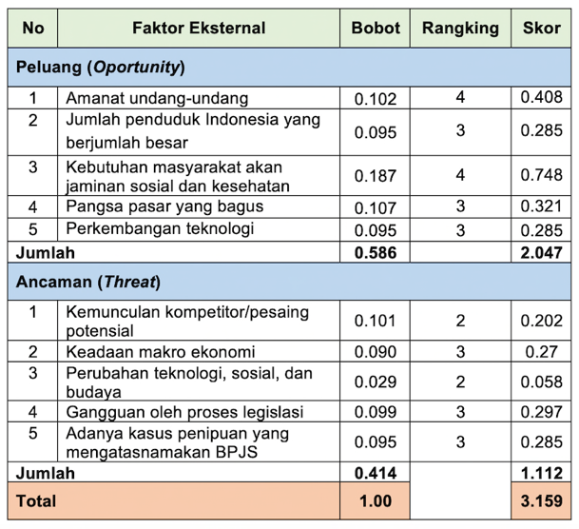

Skor dari masing-masing faktor SWOT akan memberikan gambaran posisi BPJS Ketenagakerjaan. Posisi BPJS Ketenagakerjaan dilihat dari selisih faktor internal (Strengths – Weaknesses) dan faktor eksternal (Opportunities – Threats).
Selisih faktor internal adalah sebesar 0.661 (1.932 – 1.271) sedangkan selisih faktor eksternal sebesar 0.935 (2.047 – 1.112), maka posisi grand strategi terletak pada peluang lebih besar dari ancaman, sementara kekuatan lebih besar dari kelemahan pada posisi (0.661 – 0.935), pada gambar 4 sebagai berikut :

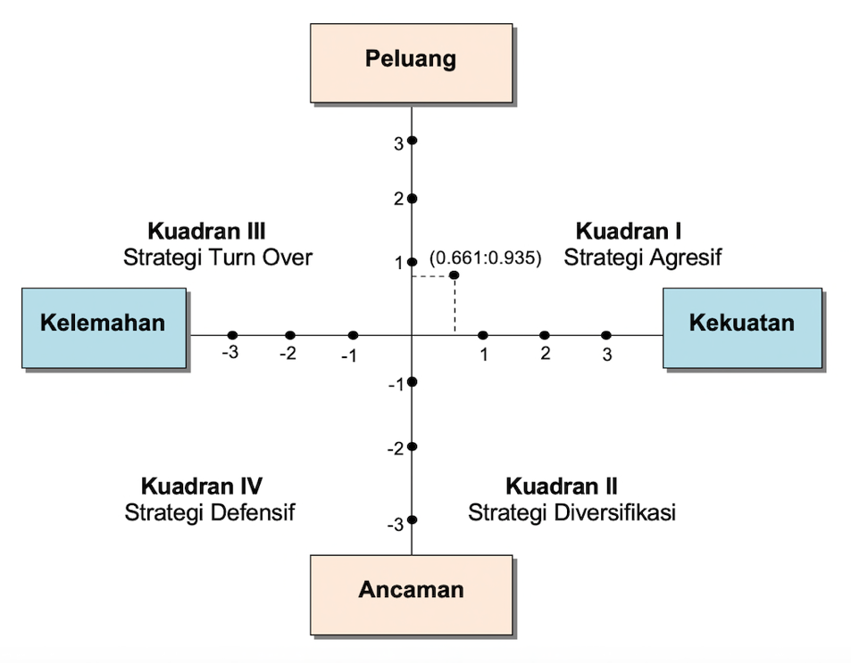
Gambar 5 Diagram Analisis Swot BPJS Ketenagakerjaan
BPJS Ketenagakerjaan berdasarkan diagram analisis SWOT terletak pada Kuadran I yaitu strategi agresif, dimana BPJS Ketenagakerjaan berada pada posisi strategi :
- Merupakan posisi yang sangat menguntungkan
- Perusahan mempunyai peluang dan kekuatan sehingga ia dapat memanfaatkan peluang yang ada secara maksimal.
- Seyogyanya menerapkan strategi yang mendukung kebijakan pertumbuhan yang agresif.

4.2 Pembahasan proposisi 1 : Implementasi budaya organisasi di lingkungan BPJS Ketenagakerjaan Kantor Wilayah Jawa Barat belum baik.
Hasil penelitian lanjutan yang dilakukan peneliti, menunjukan bahwa implementasi budaya organisasi di lingkungan BPJS Ketenagakerjaan Kantor Wilayah Jawa Barat belum baik. Hasil tersebut diperoleh peneliti dari hasil kuesioner yang dibagikan kepada 50 orang responden karyawan dan staff BPJS Ketenagakerjaan Kantor Wilayah Jawa Barat, dimana 50 orang responden tersebut terdiri dari 30 orang karyawan dan staff tetap, serta 20 orang karyawan outsourcing dan atau staff yang diperbantukan atau dipekerjakan di BPJS Ketenagakerjaan Kantor Wilayah Jawa Barat.

Tabel 4 Gambaran hasil survey terhadap 50 responden tentang
Budaya Organisasi BPJS Ketenagakerjaan
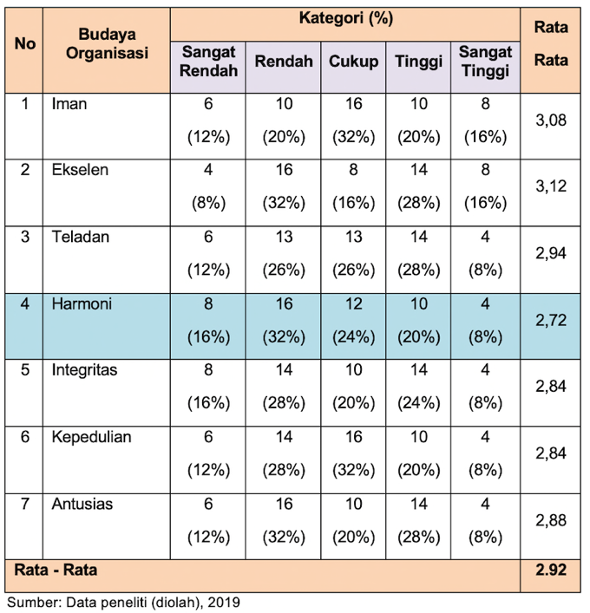

Berdasarkan penelitian lanjutan, hasil survey menunjukkan bahwa sebagian besar responden memberikan respon yang berada pada kategori rendah sampai dengan kategori cukup, hal ini berarti implementasi budaya organisasi di BPJS Ketenagakerjaan Kantor Wilayah Jawa Barat belum baik. Hal tersebut ditunjukkan dengan hasil respon yang menunjukan masih lebih dari 30% rendah. Adapun dimensi yang paling lemah adalah dimensi HARMONI, dimana dimensi ‘Harmoni’ ini menuntut agar para insan BPJS Ketenagakerjaan mampu membangun kerjasama, keselarasan, dan mengutamakan keberhasilan bersama.

4.3 Pembahasan Proposisi 2: Kondisi kelembagaan di BPJS Ketenagakerjaan Kantor Wilayah Jawa Barat belum baik.
Hasil temuan dari proposisi 2 adalah sebagai berikut:
- Transformasi kelembagaan PT. Jamsostek menjadi BPJS Ketenagakerjaan yang sudah berjalan sejak 1 Januari 2014 sedikit banyak membuat para staff dan karyawan masih menyesuaikan diri dengan kondisi kelembagaan BPJS Ketenagakerjaan.
- Ternyata banyak peserta BPJS Ketenagakerjaan yang merasa ‘terpaksa’ untuk menjadi anggota BPJS Ketenagakerjaan, karena diwajibkan oleh negara.
- Masih banyak ditemui para karyawan yang juga menjadi anggota Asuransi Swasta, walaupun biaya keanggotaan yang dikeluarkan lebih besar daripada biaya keanggotaan BPJS Ketenagakerjaan.
- Kebanyakan masyarakat Indonesia, terutama yang berpenghasilan menengah ke atas, masih merasa ragu-ragu atau merasa skeptis dengan kondisi kelembagaan BPJS Ketenagakerjaan. Banyak pekerja yang lebih percaya pada kondisi kelembagaan Asuransi Swasta.
- Pelayanan bagi anggota Bukan Penerima Upah (BPU) cenderung “membingungkan”. Hal ini diungkapkan oleh Ramadini dan Ramadhan pada saat mereka mengajukan claim. Saat itu, mereka mengira akan mendapatkan apa yang mereka harapkan dengan mudah, namun pada kenyataanya mereka merasa diberi harapan kosong.
- Fakta lain yang menunjukkan bahwa kondisi kelembagaan di BPJS Ketenagakerjaan Kantor Wilayah Jawa Barat belum baik adalah pemisahan hubungan antara atasan dan bawahannya masih sangat terasa tinggi.
- Alasan lain yang menyebabkan kondisi kelembagaan di BPJS Ketenagakerjaan Kantor Wilayah Jawa Barat belum baik, adalah karena BPJS Ketenagakerjaan Kantor Wilayah Jawa Barat “tidak bisa dan tidak boleh” merumuskan budaya organisasi tersendiri.
- Hak prerogatif BPJS Ketenagakerjaan Kantor Wilayah Jawa Barat hanya sekitar menentukan staffing bagi entry-level dan first-line di seluruh Kantor Cabang dan Kantor Cabang Perintis di seluruh Jawa Barat, sedangkan untuk posisi struktural dimulai dari Supervisor (Penata Madya) ke atas di seluruh Kantor Cabang dan Kantor Cabang Perintis di seluruh Jawa Barat, serta di Kantor Wilayah Jawa Barat sendiri seluruhnya ditentukan oleh Kantor Pusat Jakarta.
- Kondisi kelembagaan yang belum baik ini juga dikarenakan komunikasi yang kurang lancar. Komunikasi antara para petinggi kepada para bawahannya di lokasi yang berbeda bisa dilakukan dengan cara teleconference, dimana fasilitas teleconference ini tersedia di Kantor Pusat Jakarta, semua Kantor Wilayah, serta beberapa Kantor Cabang BPJS Ketenagakerjaan. Namun pada kenyataannya fasilitas teleconference masih jarang dipergunakan.
- Budaya memimpin di BPJS Ketenagakerjaan bersifat hirarki, dimana seorang pemimpin dalam mengarahkan para bawahannya untuk mencapai tujuan menggunakan pedoman kaku jabatan.
- Budaya menentang yang diadaptasi oleh seluruh BPJS Ketenagakerjaan adalah sangat konfrontarif. Hal ini terjadi sejak status ‘Badan Hukum Publik’ dan langsung berada di bawah Presiden.
- Salah satu contoh nyata menentang dengan konfrontasi yang dilakukan oleh BPJS Ketenagakerjaan adalah saat BPJS Ketenagakerjaan kedapatan telah mengelola dana secara tidak sesuai dengan ketentuan peraturan yang berlaku. Berdasarkan audit yang dilakukan oleh Badan Pemeriksa Keuangan (BPK) tahun 2017, respons yang diberikan oleh pihak mereka adalah menolak hasil pemeriksaan yang dilakukan oleh BPK.

4.4 Pembahasan Proposisi 3: Terdapat kendala-kendala dalam pelaksanaan implementasi budaya organisasi di BPJS Ketenagakerjaan Kantor Wilayah Jawa Barat.
Hasil temuan dari proposisi 3 adalah sebagai berikut:
- Implementasi nilai budaya organisasi “Iman-ETHIKA” yang paling mencolok dan yang pasti harus dilakukan di seluruh kantor-kantor BPJS Ketenagakerjaan adalah briefing pagi (morning briefing), yang pada saat pelaksanaannya setiap pagi dimulai dengan senam pagi “Iman-ETHIKA movement”.
- Bahkan channel youtube dan facebook BPJS Ketenagakerjaan ikut meng-upload video event-event atau acara-acara penting, seperti pada acara perayaan Hari Ulang Tahun Kantor Wilayah, acara perayaan Hari Kemerdekaan Republik Indonesia, acara-acara gathering, acara-acara sosialisasi, dan juga acara-acara penting lainnya.
- Selain itu, channel youtube dan facebook BPJS Ketenagakerjaan juga meng-upload video Iman-ETHIKA movement yang dilakukan oleh beberapa artis atau selebriti tanah air seperti Saykoji dan Via Vallen.
- Hal tersebut dilakukan oleh pihak BPJS Ketenagakerjaan sebagai salah satu bentuk sosialisasi kepada seluruh warga negara Indonesia. Langkah tersebut diambil untuk lebih memperkenalkan BPJS Ketenagakerjaan kepada seluruh warga Indonesia.
- Hal-hal tersebut mengundang kontroversi dari banyak pihak, salah satunya adalah Anggota Komisi IX DPR RI Poempida Hidayatulloh, Ia beranggapan bahwa manajemen BPJS Ketenagakerjaan terlalu banyak menghamburkan uang buruh dan pekerja untuk iklan-iklan dan promosi-promosi di berbagai media, terutama media sosial. Dimana iklan-iklan dan promosi-promosi tersebut dianggap tidak informatif, tidak mengedukasi, bahkan tidak bermanfaat bagi kepentingan buruh dan pekerja, kecuali untuk meningkatkan popularitas mereka saja. "Disinyalir, dengan pengeluaran yang besar seperti ini anggaran operasional BPJS Ketenagakerjaan pun menjadi defisit. Parahnya manajemen juga merebal dengan terjadinya ketimpangan antara pusat dan daerah," tegas Hidayatulloh.
- Menanggapi poin nomor 7 diatas, pihak BPJS Ketenagakerjaan mengatakan bahwa sesungguhnya hal tersebut adalah salah satu upaya untuk menggencarkan eksistensi BPJS Ketenagakerjaan di negara kita. BPJS Ketenagakerjaan sejatinya hanya melakukan salah satu cara untuk mensosialisasikan program-program serta benefit-nya bagi para peserta. Dimana program-program sosialisasi BPJS Ketenagakerjaan sudah mengacu atau berpedoman pada aturan dan regulasi yang ada.
- Kendala yang jelas terlihat dalam pelaksanaan implementasi budaya organisasi di BPJS Ketenagakerjaan Kantor Wilayah Jawa Barat bisa kita lihat dari tabel 5 (pada poin 4.2) yang menjelaskan bahwa sebagian besar responden memberikan respon yang berada pada kategori rendah sampai dengan kategori cukup. Hal tersebut ditunjukkan dengan hasil respon yang menunjukan masih lebih dari 30% rendah. Adapun dimensi yang paling lemah adalah dimensi HARMONI, dimana dimensi ‘Harmoni’ ini menuntut agar para insan BPJS Ketenagakerjaan mampu membangun kerjasama, keselarasan, dan mengutamakan keberhasilan bersama.
- Berkaitan dengan poin nomor 9 diatas, peneliti menemukan adanya ketidak-selarasan hasil penelitian lanjutan dengan tujuan diadakannya morning briefing, yang dimaksudkan sebagai ajang tatap muka seluruh jajaran staff, karyawan, dan direksi kantor BPJS Ketenagakerjaan. Dimana melalui tatap muka tersebut mengalir story telling (bertukar cerita) dari setiap karyawan yang menghadiri acara itu. Mereka bercerita tentang kejadian sehari-hari yang mereka temukan dalam menjalankan dan melaksanakan tugas mereka sebagai bagian dari BPJS Ketenagakerjaan. Diharapkan agar melalui penuturan story telling yang spontan tersebut, bisa tercipta rasa kebersamaan dan rasa kekeluargaan yang lebih erat antara para staff, karyawan, dan direksi BPJS Ketenagakerjaan. Namun pada kenyataannya, morning briefing yang diharapkan dapat menciptakan rasa kebersamaan dan rasa kekeluargaan yang lebih erat antara para staff, karyawan, dan direksi BPJS Ketenagakerjaan Kantor Wilayah Jawa Barat tidak tercapai.
- Maka, jelas terlihat bahwa kendala-kendala dalam pelaksanaan implementasi budaya organisasi di BPJS Ketenagakerjaan Kantor Wilayah Jawa Barat cenderung lebih menjurus pada kerjasama, dan keselarasan, serta mengutamakan keberhasilan bersama.

4.5 Pembahasan Proposisi 4: Diperlukan strategi implementasi pengembangan budaya organisasi dalam upaya penguatan kelembagaan di BPJS Ketenagakerjaan Kantor Wilayah Jawa Barat.
4.5.1 Diperlukan strategi implementasi pengembangan budaya organisasi (dianalisis menggunakan Matriks SWOT).

Tabel 5 Matriks SWOT
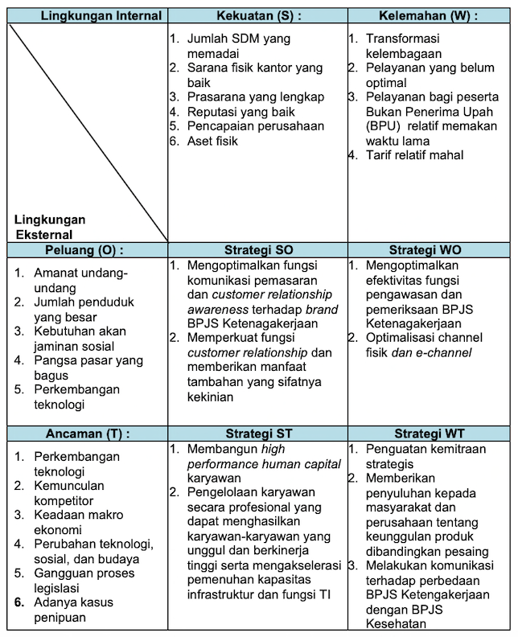

Alternatif strategi yang mungkin dapat dilakukan BPJS Ketenagakerjaan berdasarkan matriks SWOT adalah market development, yaitu optimalisasi cakupan kepesertaan, penguatan kapasitas organisasi dalam mencapai tujuan, dan operational excellence untuk kualitas pelayanan.
4.5.2 Upaya penguatan kelembagaan di BPJS Ketenagakerjaan Kantor Wilayah Wilayah Jawa Barat.
Langkah-langkah penguatan kelembagaan yang dapat dilakukan oleh BPJS Ketenagakerjaan Kantor Wilayah Jawa Barat, bisa berdasarkan teori dari Juwaini, (2014:71), Sebagai berikut:
- Inovasi.
- Dikarenakan pada saat ini hampir semua hal bisa dilakukan secara online dengan bantuan kuota internet yang terjangkau harganya, maka BPJS Ketenagakerjaan harus bisa memberikan fasilitas melayani para peserta secara online. Pada saat ini BPJS Ketenagakerjaan sudah memiliki fasilitas e-claim yang bisa diakses melalui internet oleh para peserta yang ingin mengajukan claim. Namun fasilitas e-claim tersebut hanya bisa melayani claim pencairan program Jaminan Hari Tua (JHT), diharapkan kedepannya BPJS Ketenagakerjaan bisa lebih mengembangkan sistem informasi-nya untuk membuat fasilitas e-claim bagi semua programnya, yaitu program Jaminan Kecelakaan Kerja (JKK), program Jaminan Kematian (JKM), dan juga program Jaminan Pensiun.
- Diketahui bahwa BPJS Ketenagakerjaan sudah meluncurkan aplikasi untuk gadget atau gawai berbasis android yang bisa mempermudah keperluan para peserta untuk mengecek saldo dan tagihan. Namun alangkah baiknya jika inovasi berbasis gawai ini lebih dikembangkan lagi, seperti meluncurkan aplikasi untuk gawai berbasis iOs yang belum ada sampai sekarang, dan juga menambah fungsi dari aplikasi tersebut, sehingga aplikasi BPJS Ketenagakerjaan bukan hanya untuk mengecek saldo dan tagihan saja, tetapi memiliki fungsi-fungsi lain yang tentunya bisa mempermudah kehidupan para pesertanya dari berbagai segi.
- Inovasi yang sebaiknya dilakukan BPJS Ketenagakerjaan adalah meningkatkan kualitas layanan secara prima atau yang biasa dikenal dengan sebutan excellent service, yang mencakup hal-hal dibawah ini:
- Kecepatan waktu pelayanan.
- Akurasi atau ketepatan pelayanan.
- Kesopanan dan keramahan.
- Tanggung jawab dalam menangani komplain pelanggan.
- Jumlah petugas yang melayani dan fasilitas pendukung lainnya.
- Kualitas pelayanan yang berkaitan dengan lokasi pelayanan, ketersediaan informasi, dan petunjuk atau panduan, dan hal-hal lainnya.
- Kualitas pelayanan yang berhubungan dengan kenyamanan, fasilitas, dan teknologi, dan lain-lain.
- Kemitraan.
Sampai saat ini, BPJS Ketenagakerjaan Kantor Wilayah Jawa Barat sudah menjalin kemitraan yang cukup baik dengan banyak perusahaan, yayasan, serta institusi menengah dan besar di Jawa Barat. Hal ini dilihat dari para karyawan dan staff mayoritas perusahaan, yayasan, serta institusi menengah dan besar di Jawa Barat sudah menjadi anggota BPJS Ketenagakerjaan.
Namun bagi para warga negara yang tergolong dalam status bukan karyawan dari suatu perusahaan, yayasan dan atau institusi, maka tidak mungkin dilakukan sosialisasi secara door-to-door atau satu-per-satu kepada para pekerja non-pegawai tersebut atau yang biasa disebut Bukan Penerima Upah (BPU). Adapun kemitraan yang bisa dilakukan oleh pihak BPJS Ketenagakerjaan Kantor Wilayah Jawa Barat adalah dengan cara berkolaborasi dengan asosiasi, koperasi, paguyuban, himpunan, dan atau perkumpulan yang ada, dalam rangka mensosialisasikan BPJS Ketenagakerjaan bagi para pekerja Bukan Penerima Upah (BPU) seperti nelayan, petani, pedagang sayur keliling, pedagang asongan, tukang ojek konvensional, supir angkot, penjual koran, buruh bangunan, dan lain sebagainya.

- Aliansi.
BPJS Ketenagakerjaan diketahui telah melakukan aliansi dengan Indomaret yang merupakan jaringan ritel waralaba dan salah satu anak perusahaan Salim Group. Aliansi BPJS Ketenagakerjaan dengan Salim Group baru sebatas fasilitas pembayaran iuran bulanan BPJS Ketenagakerjaan melalui beberapa gerai Indomaret di Indonesia. Kerjasama ini mempermudah para peserta dalam melakukan pembayaran iuran bulanan, sehingga mereka tidak perlu mendatangi kantor cabang perintis atau kantor cabang untuk melunasi iuran wajib bulanan mereka. Namun alangkah baiknya jika BPJS Ketenagakerjaan mempererat aliansi-nya dengan Salim Group, yaitu dengan bekerja sama dengan anak perusahaan - anak perusahaan lainnya dari Salim Group. Seperti kita ketahui bersama, Salim Group merupakan salah satu perusahaan besar dan menggurita yang memiliki banyak anak perusahaan. Selain aliansi dengan Salim Group, diharapkan BPJS Ketenagakerjaan bisa beraliansi dengan perusahaan-perusahaan atau organisasi-organisasi lainnya.
- Transformasi Nilai.
Saat ini, BPJS Ketenagakerjaan telah genap berusia lima tahun, dan masih ada saja kasus-kasus yang menerpa BPJS Ketenagakerjaan. Dimana kasus-kasus tersebut bisa dengan mudah kita ketahui lewat berbagai media. Dan seperti kita ketahui, kasus-kasus tersebut mencoreng nama baik BPJS Ketenagakerjaan, seperti kasus sulitnya pencairan dana program Jaminan Hari Tua (JHT), kasus pelanggaran Undang-undang ketenagakerjaan terhadp karyawan outsourcing, kasus penolakan hasil pemeriksaan BPK (Badan Pemeriksa Keuangan), sampai kasus pelecehan seksual yang dilakukan oleh salah satu dewan pengawas terhadap staff ahli-nya, serta kasus-kasus lainnya.
Jika ditelisik secara lebih dalam, kasus-kasus tersebut bertentangan dengan nilai budaya organisasi yang dianut oleh BPJS Ketenagakerjaan pada saat ini, yaitu Iman-ETHIKA. Maka, sebagai Badan Hukum Publik, alangkah baiknya jika BPJS Ketenagakerjaan membenahi diri agar menjadi suatu organisasi yang unggul dan dipercaya oleh seluruh rakyat Indonesia. Cara membenahi diri yang dapat dilakukan oleh BPJS Ketenagakerjaan adalah dengan cara melakukan Transformasi Nilai Budaya Organisasi, seperti transformasi dari IPTIK-TOPAS menjadi Iman-ETHIKA, atau bahkan mungkin melakukan Transformasi Nilai Secara Keseluruhan seperti telah dilakukan sebanyak empat kali, dimana yang terakhir adalah Transformasi PT Jamsostek menjadi BPJS Ketenagakerjaan.

5. KESIMPULAN DAN REKOMENDASI
5.1 KESIMPULAN.
- Hasil survey menunjukkan bahwa sebagian besar responden memberikan respon yang berada pada kategori rendah sampai dengan kategori cukup, hal ini berarti implementasi budaya organisasi di BPJS Ketenagakerjaan Kantor Wilayah Jawa Barat belum baik. Hal tersebut ditunjukkan dengan hasil respon yang menunjukan masih lebih dari 30% rendah. Adapun dimensi yang paling lemah adalah dimensi HARMONI, dimana dimensi ‘Harmoni’ ini menuntut agar para insan BPJS Ketenagakerjaan mampu membangun kerjasama, keselarasan, dan mengutamakan keberhasilan bersama.
- Pelayanan bagi anggota Bukan Penerima Upah (BPU) cenderung “membingungkan”. Saat mereka mengajukan claim. Mereka mengira akan mendapatkan apa yang mereka harapkan dengan mudah, namun pada kenyataanya mereka merasa diberi harapan kosong.
Pemisahan hubungan antara atasan dan bawahannya masih sangat terasa tinggi, dikarenakan budaya organisasi di BPJS Ketenagakerjaan Kantor Wilayah Jawa Barat harus sesuai dan mengacu pada budaya organisasi yang ditetapkan oleh Board of Directors (BOD) BPJS Ketenagakerjaan Kantor Pusat yang bertempat di Jakarta.
Kondisi kelembagaan yang belum baik ini juga dikarenakan komunikasi yang kurang lancar. Komunikasi antara para petinggi kepada para bawahannya di lokasi yang berbeda bisa dilakukan dengan cara teleconference, dimana fasilitas teleconference ini tersedia di Kantor Pusat Jakarta, semua Kantor Wilayah, serta beberapa Kantor Cabang BPJS Ketenagakerjaan. Fasilitas ini dimaksudkan untuk mempermudah komunikasi antar seluruh petinggi dan staff BPJS Ketenagakerjaan di seluruh Indonesia bila ada rencana kerja atau ada masalah yang perlu dibicarakan. Namun pada kenyataannya fasilitas teleconference masih jarang dipergunakan.
- Morning briefing yang diharapkan dapat menciptakan rasa kebersamaan dan rasa kekeluargaan yang lebih erat antara para staff, karyawan, dan direksi BPJS Ketenagakerjaan Kantor Wilayah Jawa Barat tidak tercapai.
- Strategi implementasi pengembangan budaya organisasi (dianalisis menggunakan Matriks SWOT). Alternatif strategi yang mungkin dapat dilakukan BPJS Ketenagakerjaan berdasarkan matriks SWOT adalah market development, yaitu optimalisasi cakupan kepesertaan, penguatan kapasitas organisasi dalam mencapai tujuan, dan operational excellence untuk kualitas pelayanan.
Upaya penguatan kelembagaan yang dapat dilakukan oleh BPJS Ketenagakerjaan Kantor Wilayah Jawa Barat adalah melalui:
- Inovasi.
- Kemitraan.
- Aliansi.
- Transformasi Nilai.

5.2 REKOMENDASI.
- Pertama, BPJS Ketenagakerjaan harus dimotivasi untuk berdiri tegak sama tinggi dengan lembaga pemerintah lainnya. Sama-sama melaksanakan amanat konstitusi, melindungi semua pekerja baik yang punya hubungan kerja (mendapat upah) maupun pekerja yang tidak mempunyai hubungan kerja atau Pekerja Bukan Penerima Upah (BPU).
- Optimalkan Dewan Pengawas BPJS Ketenagakerjaan, yang merupakan perwakilan dari Presiden Republik Indonesia yang terdiri dari unsur pekerja, pemberi kerja, pemerintah maupun masyarakat, untuk melakukan penguatan kelembagaan melalui berbagai pendekatan dengan para stakeholder dan mitra kerja terkait, sehingga timbul kesepahaman tentang posisi BPJS Ketenagakerjaan sebagai pemegang mandat menyelenggarakan Sistem Jaminan Sosial Nasional.
- Jajaran Direksi BPJS Ketenagakerjaan, harus bekerja keras melakukan pendekatan-pendekatan khusus kepada berbagai lembaga pemerintah yang terkait dengan permasalahan-permasalahan besar yang menerpa BPJS Ketenagakerjaan, seperti permasalahan penolakan hasil pemeriksaan BPK, permasalahan pencairan program Jaminan Hari Tua (JHT), permasalahan pemecatan karyawan outsourcing yang melanggar Undang-undang, sampai permasalahan promosi besar-besaran melalui media massa. Hal tersebut bertujuan agar tidak terjadi gagal paham terhadap keberadaan BPJS Ketenagakerjaan.
- Direkomendasikan agar Divisi Hukum BPJS Ketenagakerjaan didorong terus-menerus (walapun mungkin sudah dilakukan) untuk berkoordinasi dan berkomunikasi dengan Kementerian Hukum dan HAM yang lingkup tugasnya mengharmonisasikan semua regulasi yang dikeluarkan untuk duduk bersama dengan Biro Hukum lembaga pemerintah terkait agar dapat diuraikan bagian mana saja dari budaya organisasi yang mengalami “kekusutan” dalam pelaksanaannya.
- Langkah berikutnya, jika semua cara yang telah digunakan gagal total, Dewan Pengawas dan Direksi BPJS Ketenagakerjaan meminta waktu menghadap Presiden Republik Indonesia selaku pimpinan tertinggi untuk mengutarakan permasalahan yang dihadapi beserta implikasi hukum dan program. Dan agar prosesnya berjalan secara adil, dapat disaranakan kepada Presiden untuk dibahas dalam Rapat Kabinet Terbatas dihadiri para Menteri yang terkait.

DAFTAR PUSTAKA

Buku :
Ernawan, Erni. 2011. Organizational Culture (Budaya Organisasi dalam Perspektif Ekonomi dan Bisnis). Bandung: Alfabeta.
Indrawan, Rully, dan Poppy Yaniawati. 2014. Metodologi Penelitian (Kuantitatif, Kualitatif, dan Campuran untuk Manajemen, Pembangunan, dan Pendidikan). Bandung: Refika Aditama.
Juwaini, Ahmad. 2012. Social Enterprise (Transformasi Menjadi World Class Organization). Jakarta: Gramedia.
Meyer, Erin. 2015. The Culture Map (Kiat Sukses Menghadapi Keragaman Budaya Dalam Bisnis). Jakarta: PT. Gramedia.
Moh. Tika Pambudu. 2008. Budaya Organisasi dan Peningkatan Kinerja Perusahaan, Cetakan kedua. Jakarta: Bumi Aksara.
Robbins, Stephen P. 2006. Organizational Behaviour, Edisi Kesepuluh, Penterjemah Drs. Benyamin Molan, PT. INDEKS Kelompok GRAMEDIA.
Robbins, Stephen P dan Timothy A. Judje. 2008. Perilaku Organisasi, Buku 1 & 2, Edisi 12. Jakarta: Salemba Empat.
Robbins, Stephen P and Coulter. 2009. Management, Edisi 10, Jilid 1. Prentice-Hall.
Schein, Edgar H. 2010. Organizational Culture and Leadership, 4th Edition. USA: Jossey-Bass.

Jurnal :
Indah Aritonang. 2013. Penguatan Kapasitas Kelembagaan. Jurnal Fakultas Ekonomi dan Bisnis, Voume 04, Nomor 06, Oktober 2013. Universitas Padjajaran.

